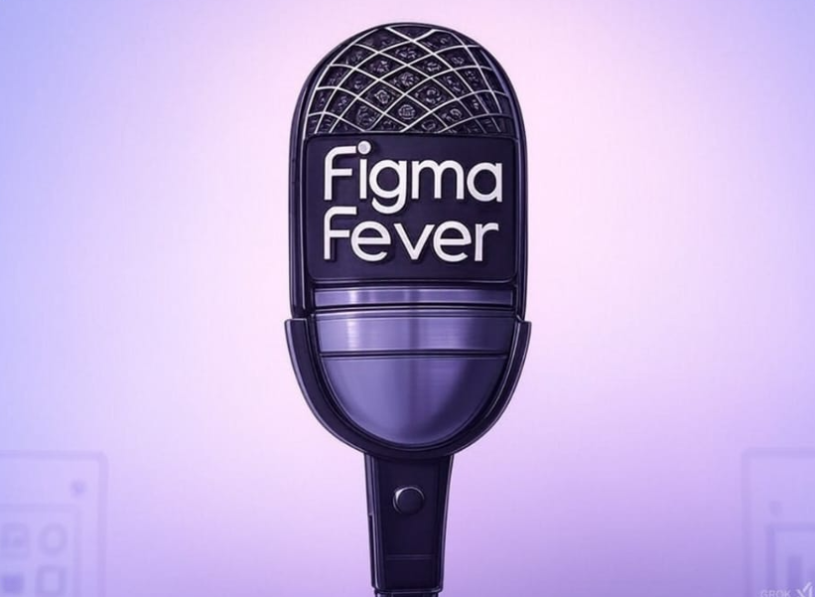

Desarrollo de interfaces web

P7 Práctica de accesibilidad
Fernando Rodríguez Rodríguez y Adrián Castro Beiro
ÍNDICE
INTRODUCCIÓN 2
DECISIONES DE DISEÑO 2
Código 2
Colores 2
Wireframes 2
Mockup 3
VERIFICACIÓN CON CAPTURAS Y EXPLICACIÓN 3
Home 4
Galería de juegos 5
Detalle 6
Registro 7
Inicio de sesión 7
Contacto 8
CONCLUSIONES 8
WEBGRAFÍA 9

INTRODUCCIÓN

En esta práctica abordamos el tema de la accesibilidad web. Consiste en crear un e-commerce que sea accesible para todos los usuarios. Nosotros optamos por una tienda de videojuegos. En los siguientes apartados expondremos todo el proceso de desarrollo, las decisiones de diseño, la accesibilidad y los tests para ello.

DECISIONES DE DISEÑO

Código
Para esta aplicación contamos con seis vistas. Nos organizamos repartiéndonos tres cada uno y creando sus respectivas ramas en Git. Nos reunimos para llegar a una decisión sobre los colores y el diseño, creando previamente un prototipo en Figma. A medida que trabajábamos en las distintas pantallas, íbamos añadiendo todas las etiquetas de accesibilidad y comprobando en todo momento que cumplía con los estándares.

Colores
En nuestra e-commerce hemos elegido una paleta de colores oscuros porque, además de ser estéticamente atractiva, mejora la accesibilidad para muchos usuarios. Este tipo de diseño reduce la fatiga visual, especialmente en entornos con poca luz, y facilita la lectura al ofrecer un buen contraste entre el texto y el fondo.
También beneficia a personas con sensibilidad a la luz o baja visión, haciendo que la navegación sea más cómoda. Además, nos aseguramos de que los colores cumplan con los estándares de accesibilidad (WCAG), garantizando que todos los usuarios puedan utilizar la plataforma sin dificultades.

Wireframes
Antes de desarrollar nuestra e-commerce, creamos wireframes para planificar la estructura y la experiencia de usuario de forma clara y accesible. Pudimos definir la organización de los elementos en cada pantalla, asegurándonos de que la navegación fuera intuitiva para todos. Los wireframes también nos ayudaron a tomar decisiones clave sobre accesibilidad desde el inicio, como el tamaño de los botones, la disposición del contenido y la jerarquía visual. Esto nos permitió probar y ajustar el diseño antes de implementarlo, garantizando una interfaz funcional y fácil de usar.

Mockup
Después de definir la estructura con los wireframes, creamos mockups para visualizar con más detalle cómo se vería nuestra e-commerce. Elegimos colores, tipografías y estilos de los elementos de la interfaz, asegurándonos de que el diseño fuera atractivo y accesible.
Los mockups nos permitieron probar combinaciones de colores y contrastes para garantizar una buena legibilidad y cumplir con los estándares de accesibilidad. Además, fueron clave para compartir ideas dentro del equipo y hacer ajustes antes de la fase de desarrollo, evitando cambios innecesarios más adelante.

VERIFICACIÓN CON CAPTURAS Y EXPLICACIÓN
Para asegurarnos de que nuestra e-commerce cumple con los estándares de accesibilidad, utilizamos Lighthouse, una herramienta de auditoría integrada en Google Chrome. Lighthouse analiza diferentes aspectos de una web, incluyendo accesibilidad, rendimiento y buenas prácticas, proporcionando una puntuación y sugerencias de mejora.

Home

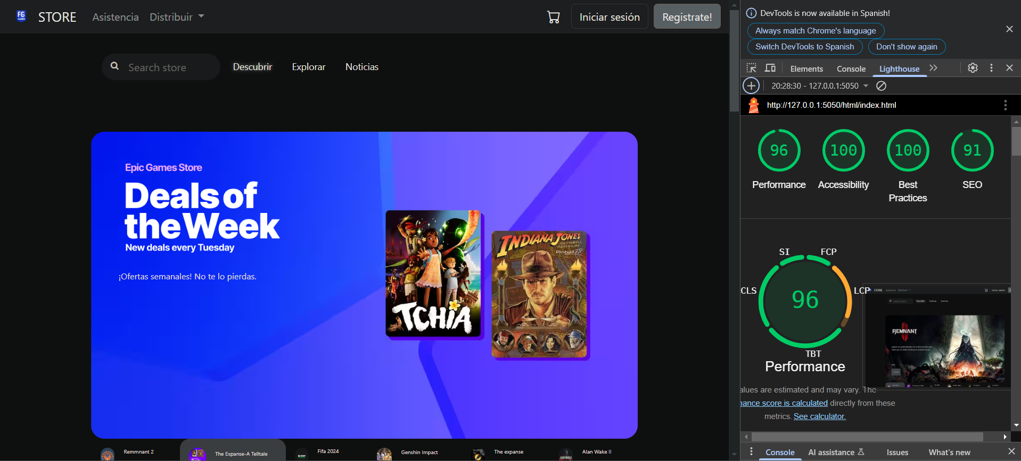
Tras realizar las pruebas, logramos una puntuación de 100 en accesibilidad en la pantalla de inicio, lo que indica que nuestra interfaz es clara, bien estructurada y cumple con los requisitos necesarios para ser utilizada por cualquier persona, incluidas aquellas con discapacidad visual o dificultades de navegación.

Galería de juegos
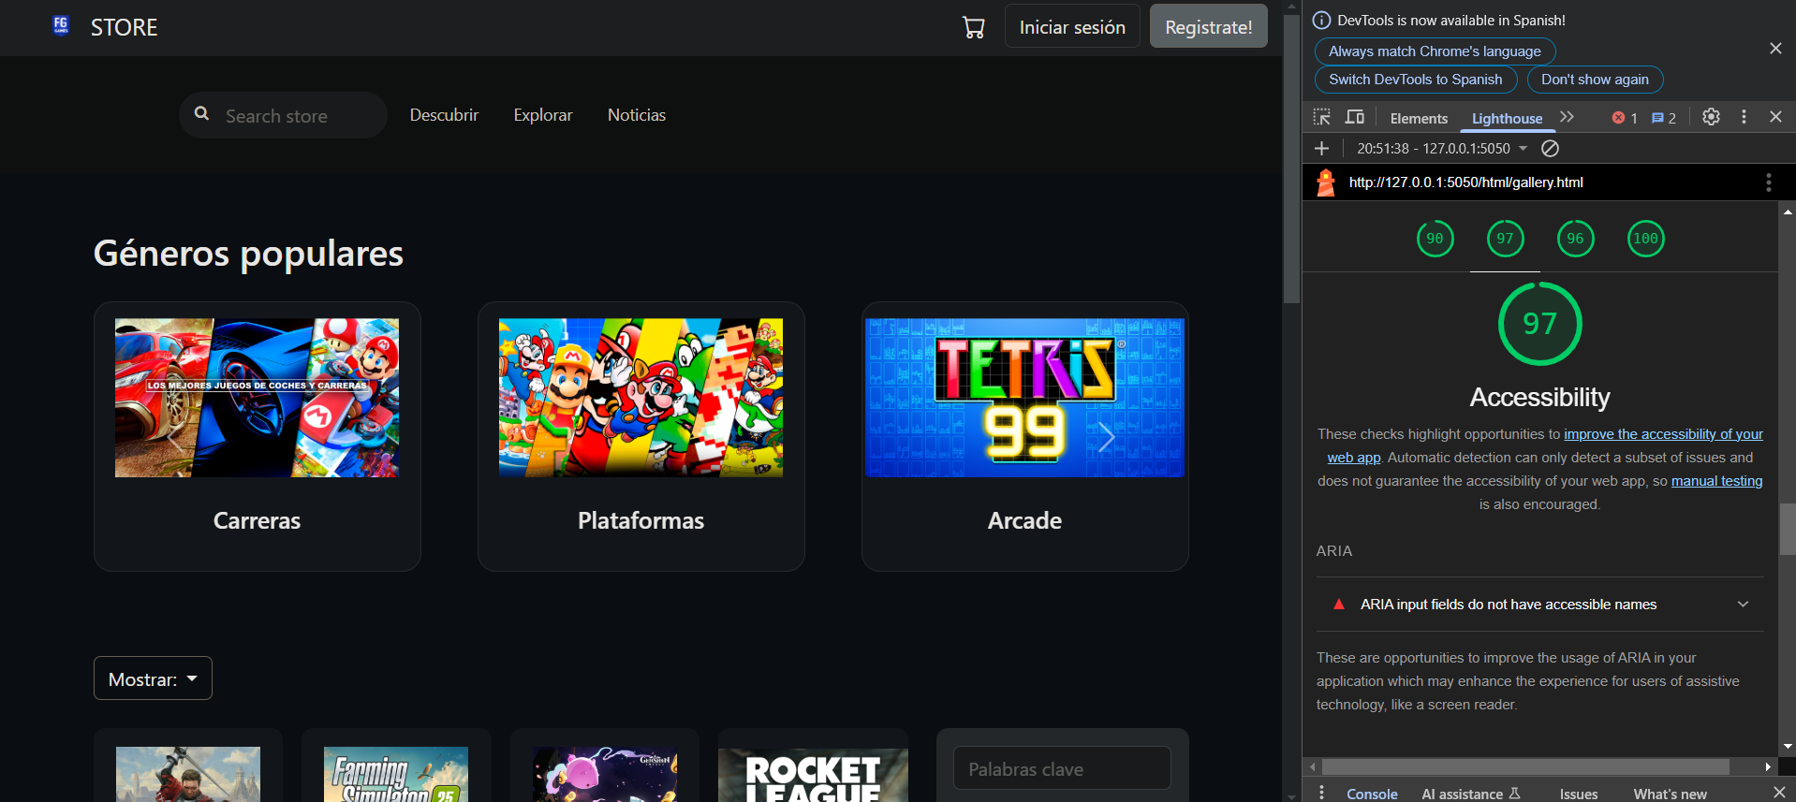
En la vista de galería de juegos, obtuvimos una puntuación de 97 en accesibilidad en Lighthouse. La ligera reducción en la puntuación se debe a que la herramienta detecta ciertas etiquetas de accesibilidad como necesarias en elementos dinámicos, como los carruseles, dropdown menus y buscadores, cuando en realidad ya hemos implementado otras soluciones accesibles.
Lighthouse sugiere mejoras en algunos atributos ARIA y etiquetas específicas, pero en nuestro caso, hemos verificado manualmente que la navegación y la interacción sean claras y comprensibles para los usuarios.

Detalle
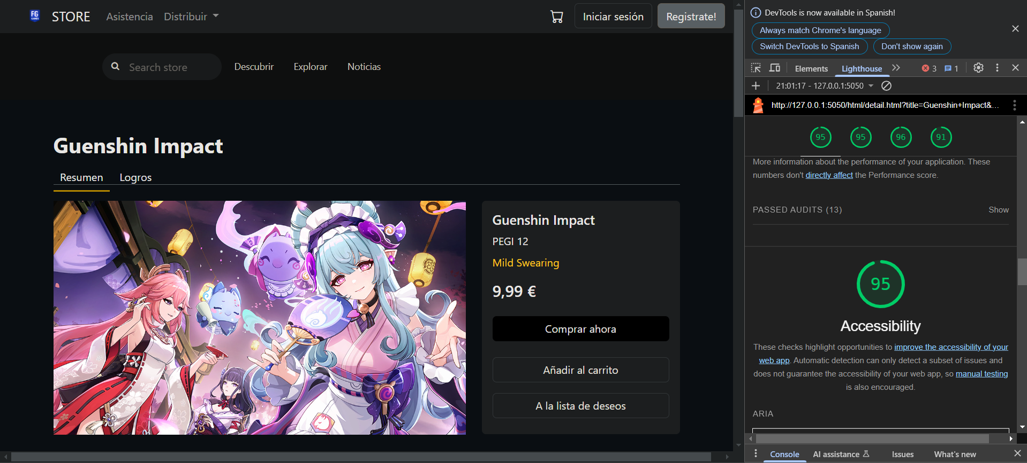
En la vista de "Detalle", obtuvimos una puntuación de 95 en accesibilidad según Lighthouse. Al igual que en la galería de juegos, esta ligera reducción se debe a que la herramienta detecta ciertos elementos que, en teoría, requieren etiquetas adicionales, aunque en nuestro caso no sean necesarias.
Lighthouse marca como mejoras algunos atributos ARIA y etiquetas en componentes interactivos como botones, enlaces y descripciones, pero hemos comprobado manualmente que la navegación es clara y accesible

Registro
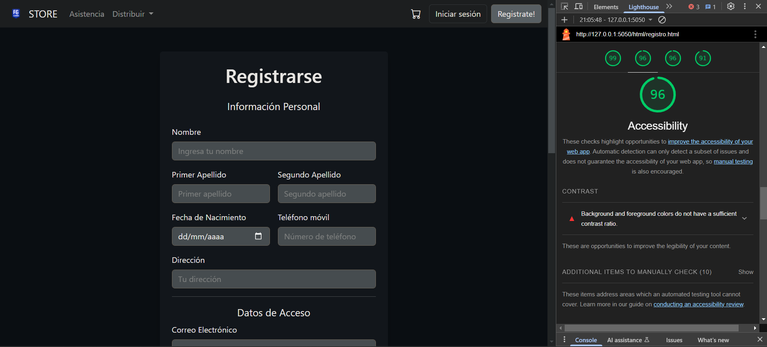
En la vista de Registro, obtuvimos una puntuación de 96 en accesibilidad en Lighthouse. La razón principal de esta pequeña reducción es que la herramienta detecta un supuesto problema de bajo contraste entre un fondo negro y un texto rojo. Sin embargo, tras comprobarlo manualmente, hemos verificado que el contraste es suficiente y cumple con los estándares de accesibilidad.

Inicio de sesión
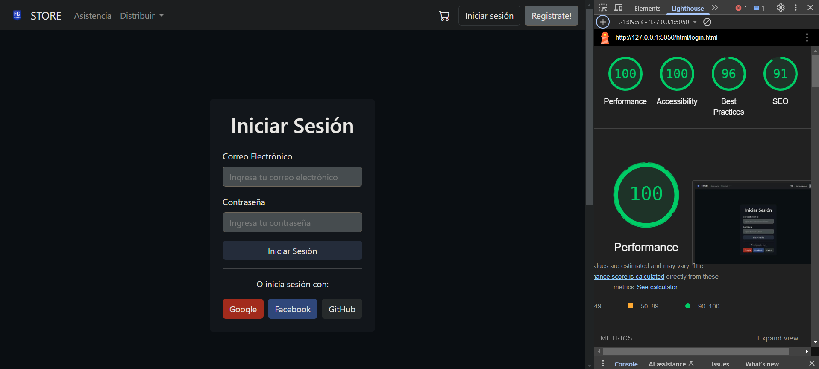
fEn la vista de Inicio de Sesión, obtuvimos una puntuación de 100 en accesibilidad en Lighthouse. Curiosamente, en esta pantalla usamos la misma combinación de negro y rojo que en la vista de Registro, pero en este caso, la herramienta no marca ningún error de contraste.

Contacto
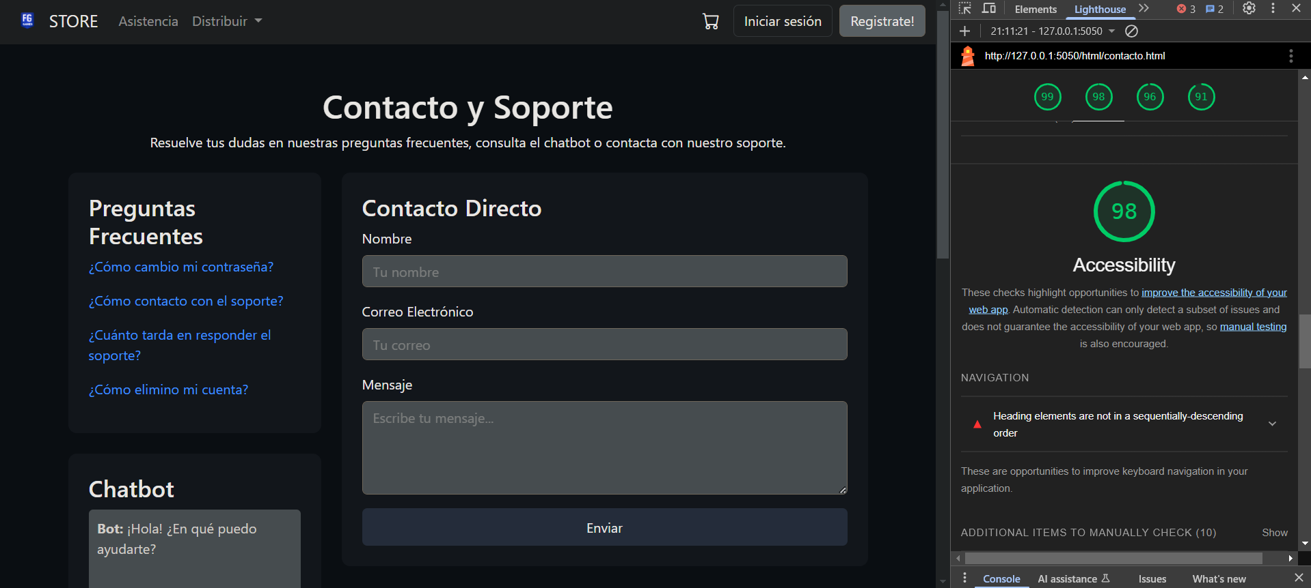
En la vista de Contacto, logramos una puntuación de 100 en accesibilidad según Lighthouse, lo que indica que todos los elementos principales cumplen con los estándares de accesibilidad. Sin embargo, durante nuestras pruebas manuales, detectamos que algunas etiquetas en los menús desplegables no funcionan correctamente o podrían mejorarse para una mejor experiencia de usuario.

CONCLUSIONES
Este trabajo nos ha parecido muy interesante y, a la vez, nos ha abierto los ojos sobre lo que viven las personas con algún tipo de discapacidad al usar internet. Aunque crear una web accesible requiere más esfuerzo y tiempo, nos hemos dado cuenta de que todos, sin importar sus necesidades, merecen tener páginas web que sean fáciles de usar y navegar.
Además, este proyecto nos ha ayudado a trabajar de manera más colaborativa, tomando decisiones juntos tanto en el código como en el diseño, siempre con la accesibilidad como prioridad. Sin duda, lo que aprendimos aquí lo llevaremos a nuestros próximos trabajos, asegurándonos de que la accesibilidad sea una parte fundamental de todo lo que hagamos.

WEBGRAFÍA
Lighthouse
Google. (s.f.). Lighthouse. Recuperado de https://developers.google.com/web/tools/lighthouse
MDN Web Docs
Mozilla. (s.f.). MDN Web Docs. Recuperado de https://developer.mozilla.org/es/
W3Schools
W3Schools. (s.f.). W3Schools Online Web Tutorials. Recuperado de https://www.w3schools.com/

